一、选择题
1．某植物的花色由两对等位基因控制,且两对等位基因独立遗传。纯合的蓝色品种与纯合的紫色品种杂交,F1为蓝色,F1自交,F2为1紫∶6红∶9蓝。若将F2中的红色植株的花粉两两融合,培育出的融合植株表现型和基因型的种类分别是 ( )
A.3种 6种 B.2种 3种 C.4种 4种 D.2种 4种
2．假如水稻高杆(D)对矮杆(d)为显性，抗稻瘟病(R)对易感稻瘟病(r)为显性，两对基因独立遗传，用一个纯合易感稻瘟病的矮杆品种(抗倒状)与一个纯合抗病高杆品种(易倒状)杂交，P2代中出现既抗病又抗倒伏类型的基因型及比例为
A. ddRR，1/8 B.ddRr，1/16 C．ddRR，1/16和ddRr，1/8 D.DDrr，1/6和DdRR，1/8
3．根据以下材料：①藏报春甲(aa)在20℃时开白花；②藏报春乙(AA)在20℃时开红花；③藏报春丙(AA)在30℃时开白花。在分析基因型和表现型相互关系时，下列说法错误的是 ( )
A．由材料①②可知生物的性状表现是由基因型决定的
B．由材料①③可知生物的性状表现是由基因型和环境共同作用的
C．由材料②③可知环境影响基因型的表达
D．由材料①②③可知生物的性状表现是由基因型和环境共同作用的
4．男人A有一罕见的X连锁的隐性基因，表现的性状为A。男人B有一罕见的常染色体显遗传病，它只在男人中表达，性状为B。仅通过家谱研究，能否区别这两种情况（ ）
A．无法区别，因为男人A和男人B的后代都只有男性个体表现所患病的性状
B．可以区别，因为男人A和男人B都不会有B性状的女儿
C．无法区别，因为男人A不会有表现A性状的儿子，而男人B儿子不一定有B性状
D．可以区别，因为男人A可以有表现A性状的外孙，而男人B不仅可以有表现B性状的外孙，还可以有表现B性状的孙子
5．人类多脂基因(T)对正常(t)是显性，白化基因(a)对正常(A)是隐性，两对基因位于二对同尖染色体上。一个家庭中父亲多指，母亲正常，他们有一个白化病手指正常的孩子，则下一个孩子只有一种病和有两种病的几率分别是 ( )
A、3/4、1/4 B、1/2、1/8 C、1/4、1/4 D、1/4、1/8
6．人类的卷发对直发为显性性状,基因位于常染色体 上,遗传性慢性肾炎是X染色体上的显性遗传病。有 一个卷发患遗传性慢性肾炎的女人与直发患遗传性 慢性肾炎的男人婚配,生育一个直发无肾炎的儿子。这对夫妻再生育一个卷发患遗传性慢性肾炎的孩子的概率( )
A. B. C. D.
7．美与丑、聪明与愚蠢分别为两对相对性状。一个美女对箫伯纳说：如果我们结婚，生的孩子一定会像你一样聪明，像我一样漂亮。箫伯纳却说：如果生的孩子像你一样愚蠢，像我一样丑，那该怎么办呢？下列关于问题的叙述中，不正确的是( )
A．美女和箫伯纳都运用了自由组合定律 B．美女和箫伯纳都只看到了自由组合的一个方面
C．除了上述的情况外，他们还可能生出“美＋愚蠢”和“丑＋聪明”的后代
D．控制美与丑、聪明与愚蠢的基因位于一对同源染色体上
8．某植物种群中，AA个体占16%，aa个体占36%，该种群随机交配产生的后代中AA个体百分比、A基因频率和自交产生的后代中AA个体百分比、a基因频率的变化依次为 ( )
A．增大，不变；不变，不变 B．不变，增大；增大，不变
C．不变，不变；增大，不变 D．不变，不变；不变，增大
9．根据孟德尔遗传规律推断，下列结构中可能含有等位基因的是 ( )
①四分体 ②姐妹染色单体 ③一个DNA分子的两条脱氧核苷酸链 ④非同源染色体
A．②③ B．① C．②④ D．①③
10．（2010·温州模拟）孟德尔做了如下图所示的杂交实验，以下描述正确的是（ ）
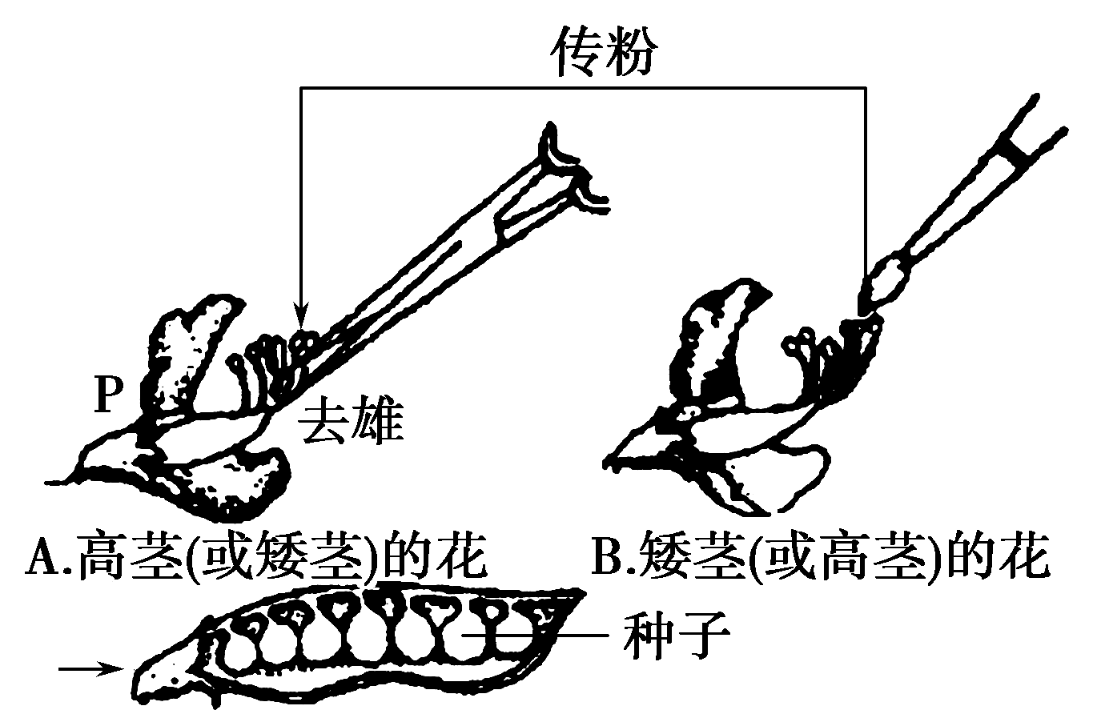
A.所结豆荚细胞的基因型由植株A与植株B决定
B.所结豆荚细胞的基因型与植株A相同，属于细胞质遗传
C.豆荚中的每一粒种子的种皮是亲代的，胚是F₁的
D.豆荚中的种子萌发后的植株表现型都与植株A相同
11．已知一植株的基因型为AABB，周围虽生长有其他基因的玉米植株，但其子代不可能出现的基因型是
A．AABB B．AABb C．aaBb D．AaBb
12．通过饲养灰鼠和白鼠(基因型未知)的实验,得到实 验结果见下表,如果杂交Ⅳ中灰色雌鼠和杂交Ⅱ中 的灰色雄鼠杂交,结果最可能是 ( )
 | 亲本 |  |  | 后代
杂交 | 雌 | × | 雄 | 灰色 | 白色
Ⅰ | 灰色 | × | 白色 | 82 | 78
Ⅱ | 灰色 | × | 灰色 | 118 | 39
Ⅲ | 白色 | × | 白色 | 0 | 50
Ⅳ | 灰色 | × | 白色 | 74 | 0
A.都是灰色 B.都是白色 C.1/2是灰色 D.1/4是白色
13．人的体细胞中有46条染色体，经减数分裂产生的配子中，全部来自母方染色体的配子所占的比例为 ( )
A、1/23 B、1/46 C、1/2²³ D、1/2⁴⁶
14．采用哪一组方法，可依次解决①～④中的问题 ( )
①鉴定一只白羊是否纯合 ②在一对相对性状中区分显隐性 ③不断提高小麦抗病品种的纯合度 ④检验杂种F₁的基因型
A．杂交、自交、测交、测交 B．测交、杂交、自交、测交
C．测交、测交、杂交、自交 D．杂交、杂交、杂交、测交
15．牵牛花中,叶子有普通叶和枫形叶两种，种子有黑色和白色两种。现用普通叶白色种子(纯种)和枫形叶黑色种子(纯种)作为亲本进行杂交,得到的F1为普通叶黑色种子,F1自交得F2,结果符合基因的自由组合定律。下列对F2的描述中错误的是 ( )
A.F2中有9种基因型,4种表现型
B.F2中普通叶与枫形叶之比为3∶1 C.F2中与亲本表现型相同的个体大约占3/8
D.F2中普通叶白色种子个体与枫形叶白色种子个体杂交将会得到两种比例相同的个体
16．如图为某种遗传病的家族系谱图。以下是对该系谱图分析得出的结论,其中错误的是 ( )
A.该病的遗传方式为常染色体隐性遗传
B.家族中一定携带该致病基因的有2、4、5、6、8、9、12、13
C.家族中10为杂合子的几率为1/2
D.若家族中14与一患者结婚,则他们生患病孩子的几率为1/3
17．(实验分析题)下列有关杂合子后代的遗传发现，符合自由组合定律的实例是( )
A | B | C | D
果蝇的体色与翅形 | 香豌豆的花色与花粉 | 牵牛花的叶形与花色 | 玉米的粒形与粒色
灰身长翅50%  黑身残翅50% | 紫花、长粒44%  紫花、圆粒6%  红花、长粒6%  红花、圆粒44% | 红花阔叶37.5%  红花窄叶12.5%  白花阔叶37.5%  白花窄叶12.5% | 有色饱满73%  有色皱缩2%  无色饱满2%  无色皱缩23%
18．如图表示某动物的精原细胞,该细胞在减数分裂过程中发生了交叉互换。则由该细胞形成的精子类型可能是 ( )
19．某种蝇的翅的表现型由一对等位基因控制。如果翅异常的雌果蝇与翅正常的雄果蝇杂交，后代中1/4为雄蝇翅异常、1/4为雌蝇翅异常、1/4为雄蝇翅正常、1/4为雌蝇翅正常，那么，翅异常不可能由 （ ）
A、 常染色体上的显性基因控制
B、常染色体上的隐性基因控制
C、性染色体上的显性基因控制
D、性染色体上的隐性基因控制

20．番茄果实的颜色由一对基因A、a控制,下表是关于 番茄果实颜色的3个杂交实验及其结果。下列分析 正确的是 ( )
实验组 | 亲本表现型 | F1的表现型和植株数目
实验组 | 亲本表现型 | 黄果 | 红果
1 | 红果×黄果 | 492 | 504
2 | 红果×黄果 | 997 | 0
3 | 红果×红果 | 1 511 | 508
A.番茄的果色中,黄色为显性性状 B.实验1的亲本基因型：红果为AA,黄果为aa
C.实验2的后代红果番茄均为杂合子D.实验3的后代中黄果番茄的基因型可能是Aa或AA
二、填空题
21．鸭蛋蛋壳的颜色主要有青色和白色两种。金定鸭产青色蛋，康贝尔鸭产白色蛋。为研究蛋壳颜色的遗传规律，研究者利用这两个鸭群做了五组实验,结果如下表所示。
杂交  组合 | 第1组 | 第2组 | 第3组 | 第4组 | 第5组
杂交  组合 | 康贝尔鸭♀×金定鸭♂ | 金定鸭♀×康  贝尔鸭♂ | 第1组的F1自交 | 第2组的F1自交 | 第2组的F1♀×康贝尔鸭♂
请回答问题：
后代所产  蛋(颜色及数目) | 青色(枚) | 26 178 | 7 628 | 2 940 | 2 730 | 1 754
后代所产  蛋(颜色及数目) | 白色(枚) | 109 | 58 | 1 050 | 918 | 1 648
(1)根据第1、2、3、4组的实验结果可判断鸭蛋蛋壳的_____色是显性性状。
(2)第3、4组的后代均表现出________现象,比例都接近_______。
(3)第5组实验结果显示后代产青色蛋的概率接近___,该杂交称为______,用于检验________。
(4)第1、2组的少数后代产白色蛋,说明双亲中_________的鸭群中混有杂合子。
(5)运用________方法对上述遗传现象进行分析,可判断鸭蛋壳颜色的遗传符合孟德尔的__________定律。
22．现有4个纯合南瓜品种，其中2个品种的果形表现为圆形(圆甲和圆乙),1个表现为扁盘形(扁盘),1个表现为长形(长)。用这4个南瓜品种做了3个实验，结果如下：
实验1：圆甲×圆乙，F₁为扁盘，F₂中扁盘∶圆∶长＝9∶6∶1
实验2：扁盘×长，F₁为扁盘，F₂中扁盘∶圆∶长＝9∶6∶1
实验3：用长形品种植株的花粉分别对上述两个杂交组合的F₁植株授粉，其后代中扁盘∶圆∶长均等于1∶2∶1。综合上述实验结果，请回答：
(1)南瓜果形的遗传受______对等位基因控制，且遵循__________________定律。
(2)若果形由一对等位基因控制，用A、a表示，若由两对等位基因控制，用A、a和B、b表示，以此类推，则圆形的基因型应为____________，扁盘的基因型应为____________，长形的基因型应为_______。
(3)为了验证(1)中的结论，可用长形品种植株的花粉对实验1得到的F₂植株授粉，单株收获F₂中扁盘果实的种子，每株的所有种子单独种植在一起得到一个株系。观察多个这样的株系，则所有株系中，理论上有1/9的株系F₃果形均表现为扁盘，有________的株系F₃果形的表现型及数量比为扁盘∶圆＝1∶1 ，有__________的株系F₃果形的表现型及数量比为______________________________________________________________________。
23．下图为一个人类白化病遗传的家族系谱图。6号和7号为同卵双生，即由同一个受精卵发育而成的两个个体；8号和9号为异卵双生，即由两个受精卵分别发育成的个体。请据下图回答：
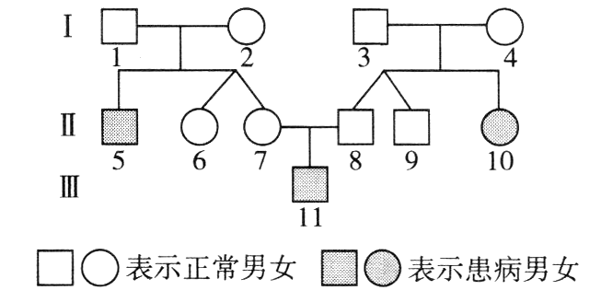
(1)控制白化病的是常染色体上的____________基因。
(2)若用A、a表示控制相对性状的一对等位基因，则3号、7号和11号个体的基因型依次为____________、____________、____________。
(3)6号是纯合体的概率为____________，9号是杂合体的概率为____________。
(4)7号和8号再生一个孩子患病的概率为____________。
(5)如果6号和9号结婚，则他们生出有病孩子的概率为____________，若他们所生的第一个孩子有病，则再生一个孩子也有病的概率是____________。
24．已知柿子椒果实圆锥形(A)对灯笼(a)为显性，红色(B)对黄色(b)为显性，辣味(C)对甜味(c)为显性，假定这三对基因自由组合。现有以下4个纯合亲本：
亲本 | 果形 果色 果味
甲  乙  丙  丁 | 灯笼形 红色 辣味  灯笼形 黄色 辣味  圆锥形 红色 甜味  圆锥形 黄色 甜味
（1）利用以上亲本进行杂交，F₂能出现灯笼形、黄色、甜味果实的植株的亲本组合有 。
（2）上述亲本组合中，F₂出现灯笼形、黄色、甜味果实的植株比例最高的亲本组合是 ，其基因型为 ，这种亲本组合杂交F₁的基因型和表现型是 ，其F₂的全部表现型有 ，灯笼形、黄色、甜味果实的植株在该F₂中出现的比例是 。
答案
一、选择题
1．A解析 用A(a)、B(b)表示相关的基因,则红色植株的基因型为A_bb和aaB_,它们的花粉有Ab、ab、aB三种,两两融合可得到同种花粉融合3种+异种花粉融合3种=6种基因型,包括A_B_、(A_bb和aaB_)、aabb三种表现型。
2．C
3．B
4．D
5．B
6．D解析 由题意可知，直发无肾炎的儿子的基因型是 aaXbY(卷、直发用A、a表示,遗传性慢性肾炎用B、b表示),则可推知其父亲基因型是aaXBY,母亲基因型是AaXBXb。因此生育一个卷发患遗传性慢性肾炎的概率是(aa×Aa→1Aa∶1aa,XBY×XBXb→1XBXB∶1XBXb∶1XBY∶1XbY)
7．D解析：根据美女和箫伯纳的对话可以看出，美与丑、聪明与愚蠢两对相对性状发生了自由组合，故控制这两对相对性状的基因应该分别位于两对同源染色体上。
8．C
9．B
10．C解析：胚、胚乳、果皮、种皮的基因型与表现型的判断难度较大，解答这类试题要具备三方面知识：一要明确被子植物生殖细胞的形成，二要明确被子植物的双受精过程，三要明确被子植物的个体发育过程。豆荚细胞是由母体的子房壁发育而来的，其基因型与母本相同；胚是由受精卵发育而来的，其基因型是由植株A与植株B共同决定的。
11．C
12．A解析 根据杂交后代的表现型及比例可以判断出杂交Ⅳ中的灰色鼠均为显性纯合子。所以，杂交Ⅳ中的灰色雌鼠和杂交Ⅱ中的灰色雄鼠杂交，后代均为灰色。
13．C
14．B
15．D解析 F2中普通叶白色种子个体有纯合子也有杂合 子,与枫形叶白色种子个体杂交后代表现型只有两种,其中普通叶白色种子个体比枫形叶白色种子个体要多。
16．C解析 8(母亲)、9(父亲)正常而12(女儿)和13(儿 子）均患病，可以确定该病是常染色体隐性遗传病。2为患者,6的基因型一定为Aa；7的基因型可能为AA或Aa，所以10为杂合子的几率不一定为1/2(当7的基因型为AA时,10为杂合子的几率为1/2；当7的的基因型为Aa时,10为杂合子的几率为2/3)。家族中14的基因型及概率为:AA占1/3,Aa占2/3,他与一患者(基因型为aa )结婚所生孩子的患病几率为2/3×1/2=1/3。
17．C解析：根据杂合子后代每对性状分离的比例，可推知C项(红花∶白花)(阔叶∶窄叶)＝(1∶1)(3∶1)＝3∶1∶3∶1，与题意相符。而其他项如B项(紫花∶红花)(长粒∶圆粒)＝(1∶1)(1∶1)＝1∶1∶1∶1，与题意不符。
18．B解析 一个精原细胞减数分裂形成精子时,若在四分体时期发生一对同源染色体的非姐妹染色单体之间的交叉互换,最终则可产生四个不同染色体组合类型的精子。
19．D
20．C 解析 由组合3知双亲表现型相同,子代出现红果：黄果≈3∶1的性状分离比,说明红果为显性性状,子代中红果的基因型可能是AA、Aa。组合1的子代表现型红果：黄果≈1∶1,故亲本基因型分别为红果Aa、黄果aa。组合2的后代均为红果,说明亲本红果为显性纯合子,子代中红果的基因型为Aa。
二、填空题
21．答案 (1)青 (2)性状分离 3∶1 (3)1/2 测交F1相关的基因组成 (4)金定 (5)统计学 基因分离
解析 根据表中第1组和第2组的杂交结果分析,康贝 尔鸭和金定鸭不论是正交还是反交,得到的后代所产蛋均是青色蛋多白色蛋少,第3组和第4组的后代均表现出性状分离现象,并且青色蛋与白色蛋的比例约为3∶1,由此可判断青色蛋为显性性状，白色蛋为隐性性状。第5组为第2组的F1♀与康贝尔鸭♂(隐性纯合 子)杂交,得到后代青色蛋与白色蛋的比例约为1∶1,因此这种杂交应为测交,可用于检测第2组中F1的基因型。第1组和第2组均为康贝尔鸭(隐性纯合子)和金定鸭杂交,根据少数后代产白色蛋可判断金定鸭中大多数为显性纯合子,少数为杂合子。将具体的数字转化成表现型比例,对遗传现象进行分析,运用的是统计学
的方法,根据表中数据判断,鸭蛋颜色的遗传符合孟德尔的基因分离定律。
22．(1) 2 基因的自由组合(2) AAbb、Aabb、aaBb、aaBB AABB、AABb、AaBb、AaBB aabb
(3) 4/9 4/9 扁盘∶圆∶长＝1∶2∶1
23．(1)隐性 (2)Aa Aa aa (3)0 2/3 (4)1/4 (5)l/6 1/4
24．⑴甲与丁，乙与丙，乙与丁
⑵乙与丁，aabbCC与AAbbcc，AabbCc，圆锥形黄色辣味，圆锥形黄色辣味、圆锥形黄色甜味、灯笼形黄色辣味、灯笼形黄色甜味 1/16

